сборник матем.игр.docx

Сборник математических игр
(для детей дошкольного возраста)

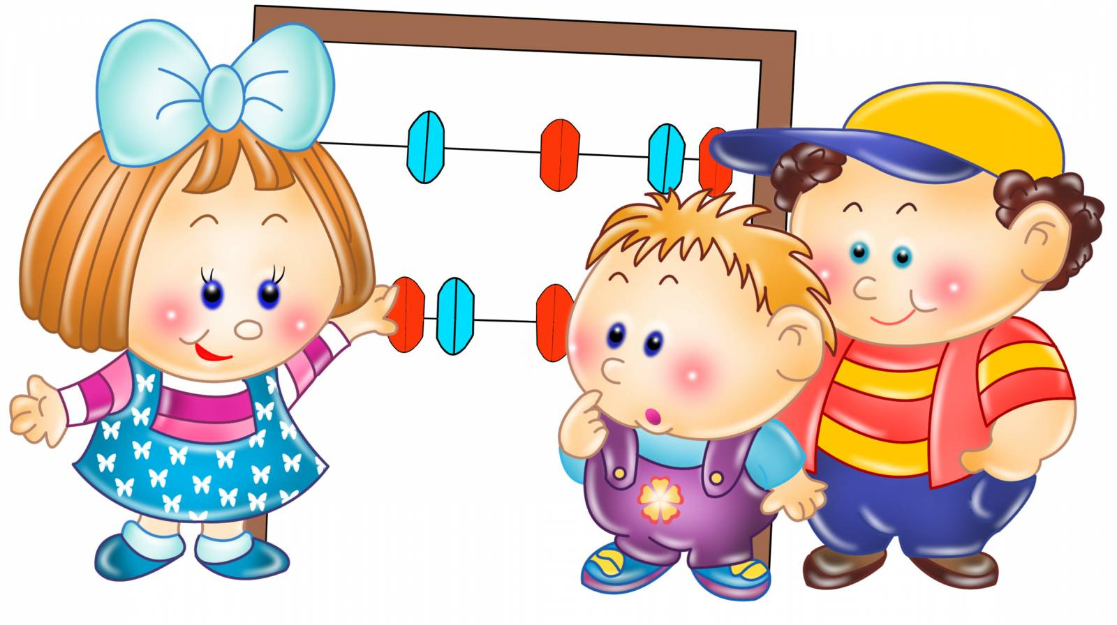

Содержание

- Пояснительная записка…………………………………………………..3
- Игры с цифрами и числами………………………………………………4
- Игры с геометрическими фигурами…………………………………….12
- Игры по разделу величина………………………………………………19
- Игры на логику………………………………………………………….. 21

Пояснительная записка

«Дети охотно всегда чем-нибудь занимаются.
Это весьма полезно,
а потому не только не следует этому мешать,
но нужно принимать меры к тому,
чтобы всегда у них было что делать»
Коменский Я.

Знакомство с удивительным миром математики начинается в дошкольном возрасте. Дети с интересом и желанием знакомятся с цифрами, учатся ими оперировать, сравнивают предметы по величине, изучают геометрические фигуры и осваивают навык ориентировки в пространстве и времени. Математика дает огромные возможности для развития мышления, логики и внимания.

Для успешного овладения знаниями по разделам формированию элементарных математических представлений (ФЭМП) большая роль отводится дидактическим играм. Игра – ведущий вид деятельности детей, только в игре ребенок ненавязчиво усваивает и успешно закрепляет знания.
Каждая из игр по ФЭМП решает конкретную задачу совершенствования математических (количественных, пространственных, временных) представлений детей.

Дидактические игры включаются непосредственно в содержание занятий по ФЭМП как одно из средств реализации программных задач, а также для индивидуальной работы по закреплению знаний детей во второй половине дня. Дидактические игры в структуре занятия по ФЭМП определяются возрастом детей, целью, назначением, содержанием занятия.
Предлагаю вашему вниманию авторские дидактические игры.

Игры с цифрами и числами
1. Дидактическая игра «Собери цветочки»
Возраст 5-6 лет
Цель: закрепить состав чисел 5, 6, 7, 8, 9, 10.
Оборудование: лепестки с примерами на состав чисел 5, 6, 7, 8, 9, 10, серединки с цифрами 5, 6, 7, 8, 9, 10.
Методика проведения:
Воспитатель предлагает детям собрать красивые цветы. На столах раскладывает серединки цветов, карточки-лепестки раздаются детям. По сигналу дети должны найти нужную серединку и собрать цветок. Побеждает та команда, которая правильно и быстро соберет свою ромашку.
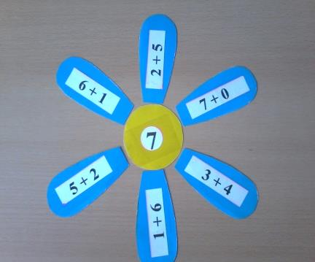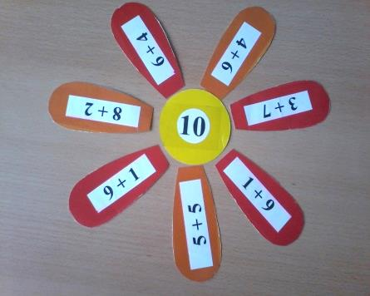

2. Дидактическая игра «Саночки»
Возраст 5-6 лет
Цель: закрепить умение различать соседей числа.
Оборудование: карточки-саночки с числами, карточки с числами.
Методика проведения:
Воспитатель предлагает отправиться на зимнюю прогулку на саночках. Дети по желанию выбирают себе любые карточки: кто с числами, кто с саночками. После этого воспитатель выстраивает детей в две шеренги: с саночками в одну, а с цифрами в другую. Обращает внимание, чтобы саночки поехали: нужно найти своего седока. Дети внимательно рассматривают свои карточки и ищут свою пару: ребенка с карточкой пропущенного числа. Нашедшие друг друга образуют саночки и ждут всех детей. Как только все встают парами, отправляются по группе на зимнюю прогулку, сделав кружок, раскладывают карточки снова на столе и игра продолжается
Игра может проводиться до трех раз.
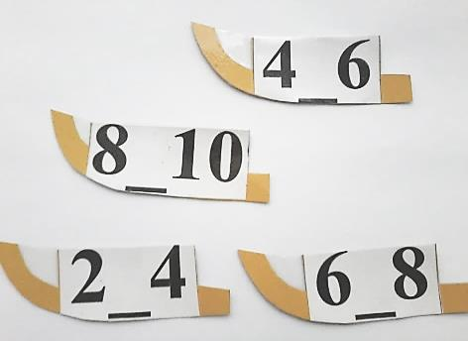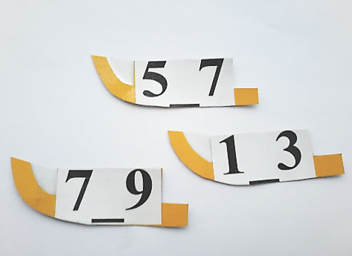

3. Дидактическая игра «Угощение для белочки»
Возраст 5-6 лет
Цель: закрепление прямого и обратного счета в пределах 10.
Оборудование: карточки в форме орехов и грибов с цифрами от 1 до 10, два шнурочка разноцветных, картинка или игрушка белочка.
Методика проведения:
Воспитатель загадывает загадку о белке:
С ветки на ветку
Могу я летать.
Рыженький хвост
Никому не поймать.
Некогда летом
В лесу мне играть
Надо грибы
Для зимы собирать.
(Белка)
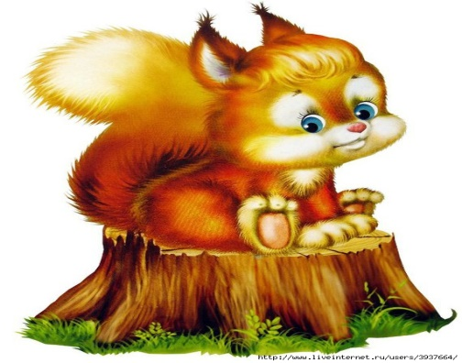
Демонстрирует картинку или игрушку белки, просит помочь белочке: собрать орехи и грибы. Дает задание собрать орешки от одного до десяти, нанизав на шнурочек, а грибы от 10 до одного. Проверяет выполнение, просит ребенка назвать цифры в прямом и обратном порядке.
Усложнения:
Можно собирать четные числа и нечетные в прямом и обратном порядке.
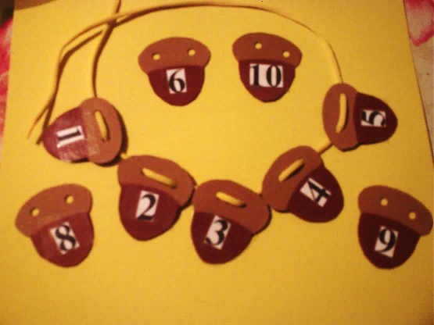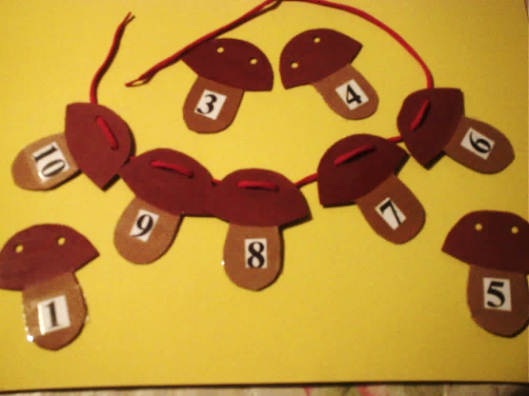

4. Дидактическая игра «Соберем урожай»
Возраст 5-6 лет
Цель: закрепить состав чисел 6,7,8.
Оборудование: три корзинки с ячейками, карточки морковка и капуста с примерами на состав чисел 6,7 и 8.
Методика проведения:
Воспитатель загадывает загадку об осени:
Несу я урожаи, поля вновь засеваю,
Птиц к югу отправляю, деревья раздеваю,
Но не касаюсь сосен и ёлочек, я.
(Осень)
Проводит беседу о заботах колхозников на полях осенью.
Предлагает помочь собрать морковь и капусту, правильно разложив по корзинам.
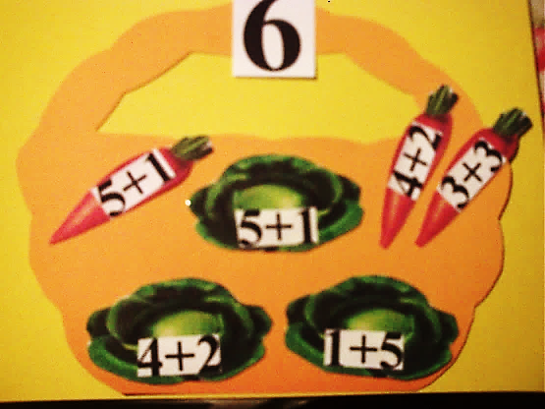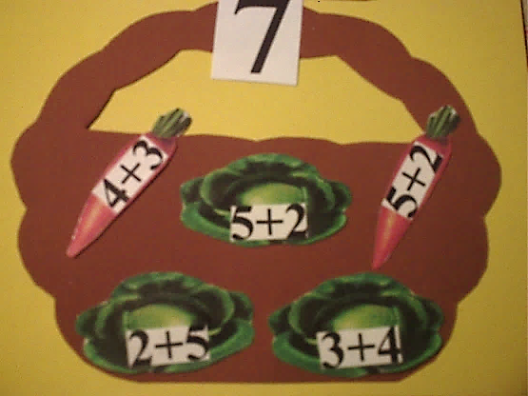

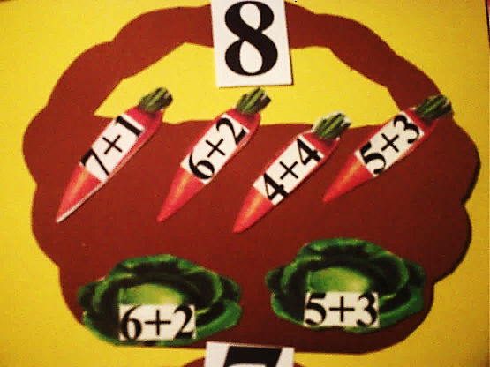
Проверяет выполнение задания (можно для проверки предложить счетные палочки).
Усложнения:
Можно предложить детям соревнование: кто быстрей и правильно соберет урожай?
Играть можно индивидуально и по подгруппам.
Проверку может выполнять ребенок, хорошо усвоивший состав чисел.

5. Дидактическая игра «Помощь бабе Федоре»
Возраст 5-6 лет
Цель: закрепить умение сравнивать числа при помощи знаков больше, меньше и равно, различать цифры от 1 до 12.
Оборудование: картинка бабы Федоры, карточки с изображением посуды, небольшие белые листочки, скрепки, простые карандаши.
Методика проведения:
Воспитатель зачитывает отрывок из сказки К. И Чуковского "Федорино горе":
"И кастрюля на бегу
Закричала утюгу:
"Я бегу, бегу, бегу,
Удержаться не могу! "
Вот и чайник за кофейником бежит,
Тараторит, тараторит, дребезжит. "
- Ребята, из какой сказки посуда? Что случилось с ней? Кто ее обидел? Как можем помочь Федоре?
- Чтобы вернуть посуду, нужно правильно расставить знаки: больше, меньше или равно!
Предлагает детям внимательно рассмотреть карточку и выполнить задание.
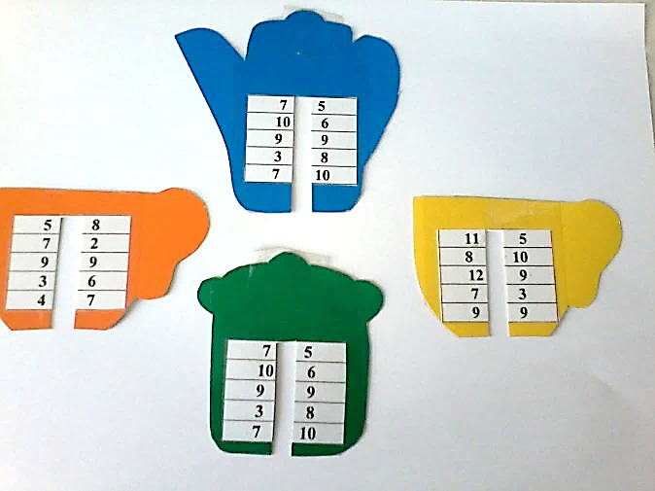

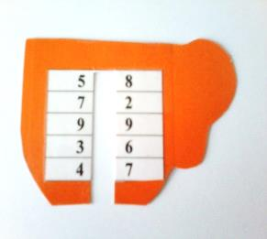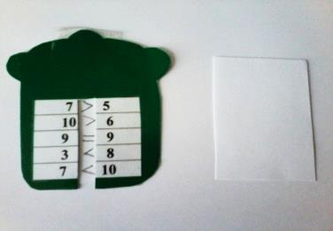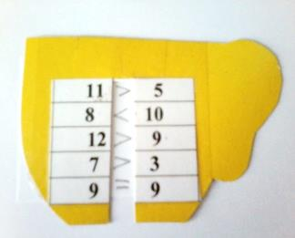

6. Дидактическая игра «Рыбалка»
Возраст 5-6 лет
Цель: познакомить и закрепить состав чисел 6, 7 и 8.
Оборудование: карточки рыбки с примерами на состав чисел 6,7 и 8; 3 ведерка с ячейками.
Методика проведения:
Воспитатель предлагает детям разложить улов рыбака по ведрам.
- Ребята, нужна ваша помощь - срочно необходимо накормить обитателей аквапарка: белый медведь съедает рыбу только 8 кг, тюлень - 6 кг, а дельфин - 7 кг. Ошибиться нельзя, будьте внимательны.
Дети выбирают карточку-рыбку и раскладывают в нужное ведро.
Воспитатель проверяет правильность выполнения. Можно выбрать капитана, который проверит все сложенные рыбки в ведре.
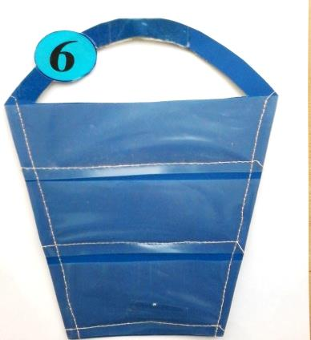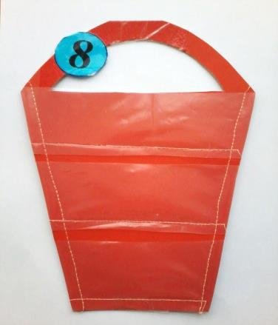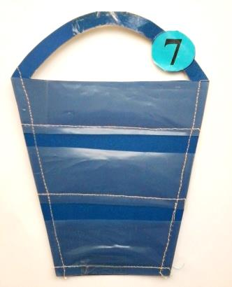

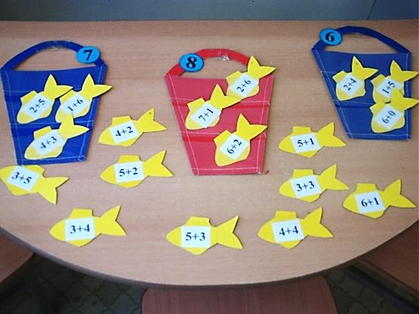

7. Дидактическая игра «Большая стирка»
Возраст 5-6 лет
Цель: познакомить и закрепить состав чисел 8, 9 и 10.
Оборудование: карточки вещей с примерами на состав чисел 8,9 и 10; три стиральных машинки с ячейками.
Методика проведения:
Предложить детям разложить белье по стиральным машинам-автоматам.
- Ребята, близится праздник 8 марта, чтобы сделать маме подарок давайте поможем ей постирать белье.
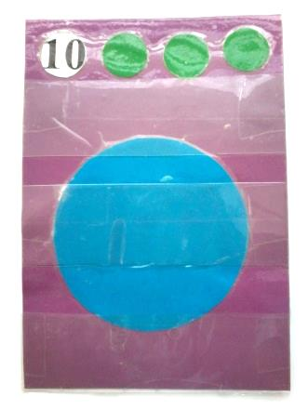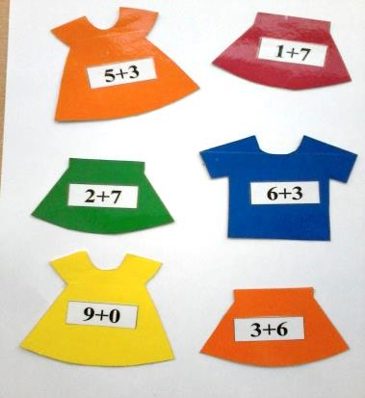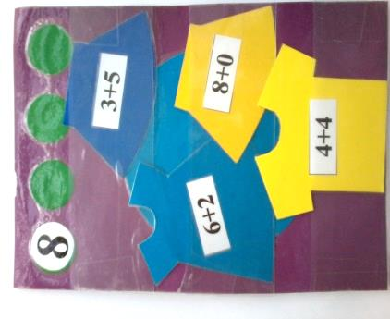

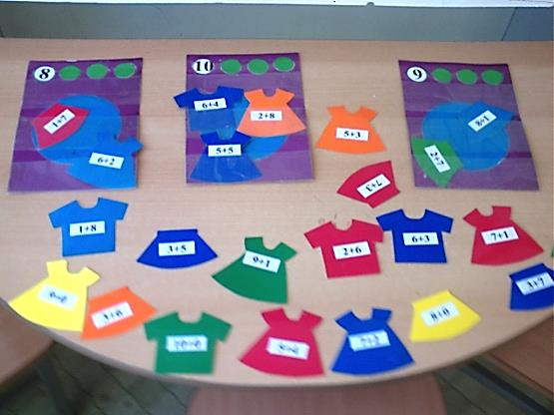

8. Дидактическая игра «Помоги пчелкам попасть домой»
Возраст 5-6 лет
Цель: познакомить и закрепить состав чисел 5,6,7 и 8.
Оборудование: карточки пчелок с примерами на состав чисел 5,6,7 и 8; три улика с ячейками.
Методика проведения:
Воспитатель обращает внимание на домики, прикрепленные на доске, уточняет, чьи они.
Создает проблемную ситуацию:
- Пчелкам нужно попасть домой, а они не могут этого сделать, потому что не знают, какой их домик.
Дети соглашаются помочь, выбирают карточку-пчелку и ставят ее в нужный улик.
Как только все дети справляются с заданием, воспитатель проверяет правильность выполнения задания и благодарит детей за помощь.
Усложнения:
Можно предложить детям соревнование: кто быстрей поможет пчелкам попасть домой.
Играть можно индивидуально и по подгруппам.
Проверку может выполнять ребенок, хорошо усвоивший состав чисел.

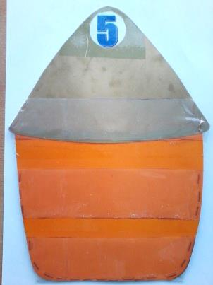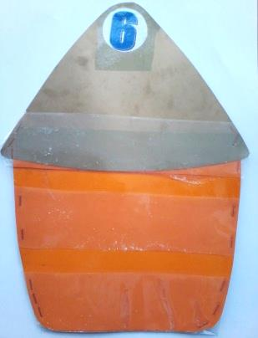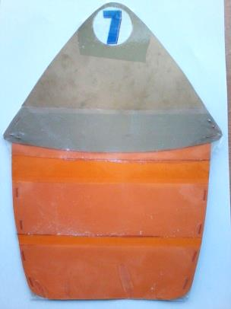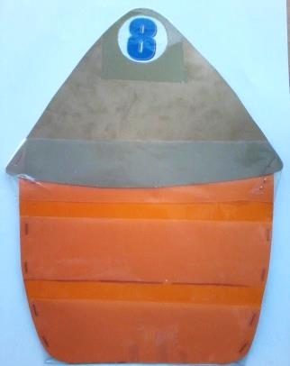

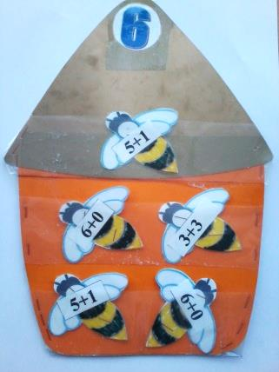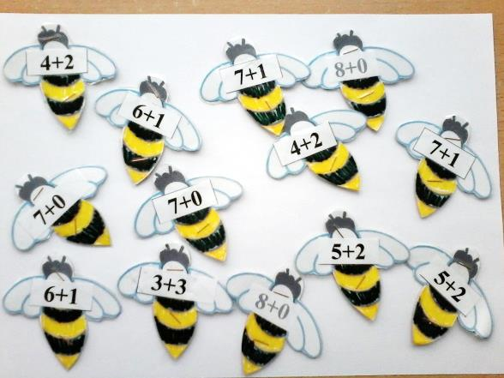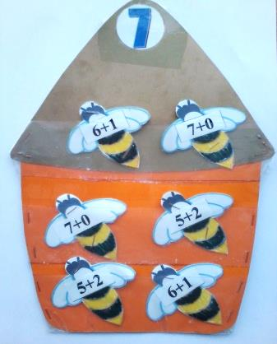

9. Дидактическая игра «Морское путешествие»
Возраст 5-6 лет
Цель: закрепить умение решать примеры на + и – в пределах 6 - 11.
Оборудование: карточки лодочки с примерами на + и – в пределах от 6-11; четыре причала с ячейками.
Методика проведения:
Воспитатель предлагает детям отправиться в морское путешествие, выбрав себе лодочку, и разойтись по группе. Дети выбирают карточку-лодочку, гуляют по группе, внимательно рассматривают ее, считают свой пример. По сигналу воспитателя «Швартуйся!»: дети выбирают нужный причал и причаливают свою лодочку.
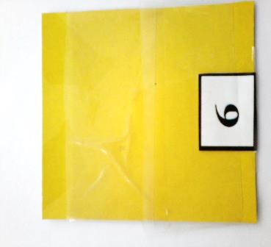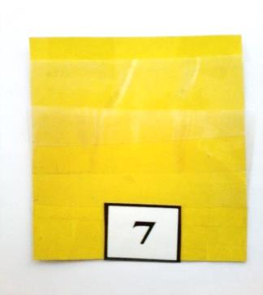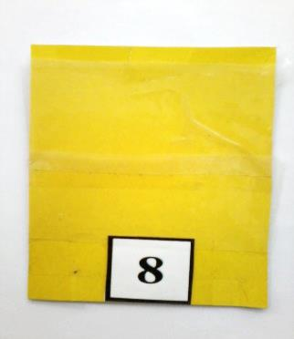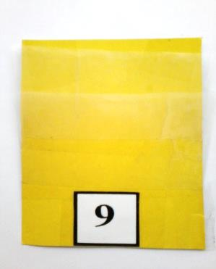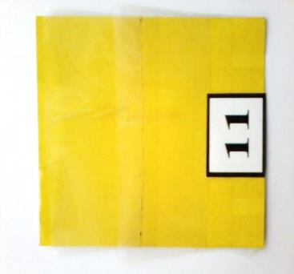

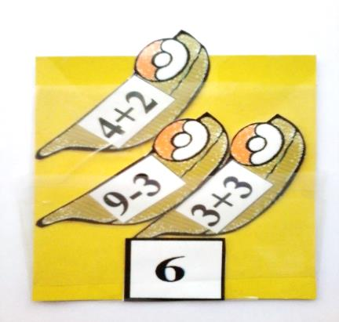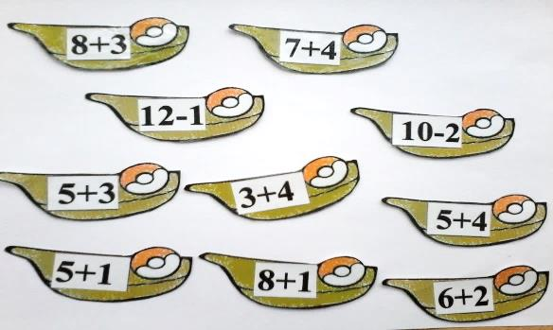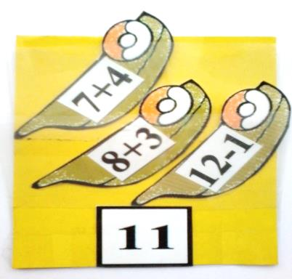

Воспитатель проверяет правильность выполнения задания.

Игры с геометрическими фигурами
1.Дидактическая игра «Портрет»
Возраст 4- 5 лет
Цели:
* Закрепить умение различать понятия величины: большой, чуть меньше и самый маленький.
* Упражнять в умении различать геометрические фигуры.
* Развивать навык ориентировки на листе.
Оборудование: «волшебная коробка» с игрушками или картинками: зайчик, котик, птичка, снеговик; рамочки, наборы геометрических фигур круг, овал, треугольник разной величины: большой, чуть меньше и самый маленький.
Методика проведения:
Воспитатель обращает внимание на «волшебную коробку».
- Сегодня к нам пришли гости, но чтобы их увидеть - нужно составить их портрет из геометрических фигур.
- Положите перед собой рамочку, слушайте внимательно:
- На середину нижнего края рамочки положите большой круг, сверху на него круг чуть меньше, на него два маленьких овала, справа от большого круга положите самый маленький круг.
- Кто получился?
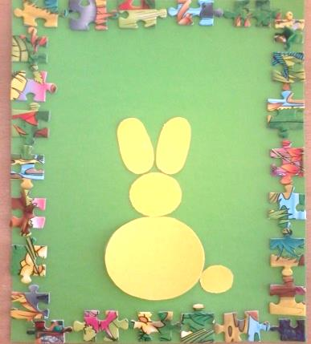
- Молодцы, ребята, правильно угадали – это зайчик!
Воспитатель достает из коробки и показывает зайчика.
Дети убирают фигуры, игра продолжается.
Воспитатель дает указания детям, они раскладывают фигуры.
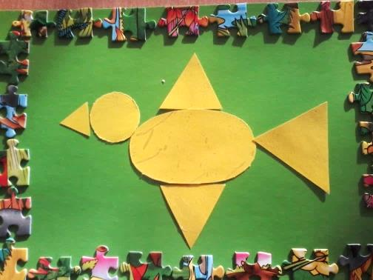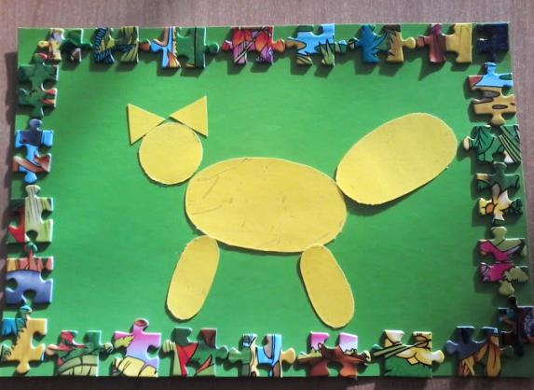
«Птичка» «Кошка»
Игру можно использовать для индивидуальной работы, как часть занятия для работы в подгруппах.

2.Дидактическая игра «Приключения колобка»
Возраст 4- 5 лет
Цели:
* Закрепить умение различать круглые формы в овощах, фруктах и ягодах.
* Упражнять в умении называть различать основные цвета.
* Развивать логическое мышление.
Оборудование: картинки — колобок и радуга, картинки овощей, фруктов и ягод по цветам радуги круглой формы.
Методика проведения:
Воспитатель:
- Сегодня к нам гости пришел сказочный герой: он круглый, от бабушки ушел. Кто это?
- Правильно, колобок!
Выставляет картинку колобка на доске.
- Колобок приглашает вас в путешествие. Катился колобок по лесу и вдруг увидел, как облачко опустилось на полянку, а из него волшебная разноцветная дорожка показалась. Что это за дорожка такая?
- Правильно, это радуга!
Выставляет на доску картинку: облако с радугой.

- Захотелось нашему колобку прогуляться по радуге. Запрыгнул он на красную полоску радуги и вдруг превратился…
- Как вы думаете, чем мог стать наш колобок на красной дорожке? Какие овощи, фрукты или ягоды бывают круглыми и красными?
 | 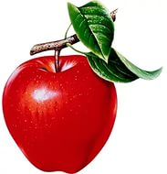 | 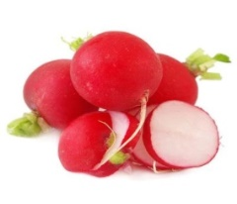
Помидор яблоко редиска малина
- Молодцы, ребята. И покатился наш колобок дальше на оранжевую полоску.
В какие овощи, фрукты или ягоды мог превратиться наш колобок?

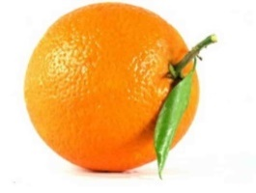 | 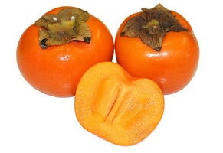 | 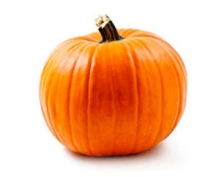 | 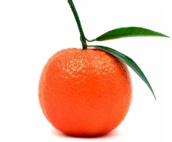
Апельсин хурма тыква мандарин
- И покатился наш колобок дальше на желтую полоску.
В какие овощи, фрукты или ягоды мог превратиться наш колобок?
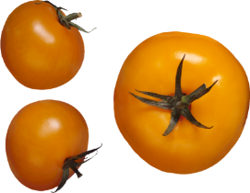 | 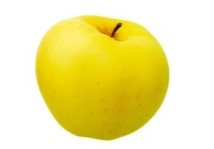 | 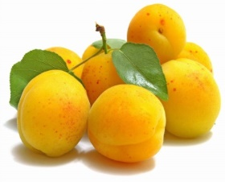 | 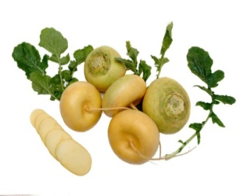
Помидор яблоко абрикос репка
- И покатился колобок дальше - на какую дорожку?
- Правильно, на зеленую.
Игра продолжается по аналогии.
Зеленая полоска радуги
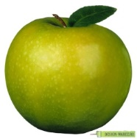 |  | 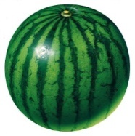 | 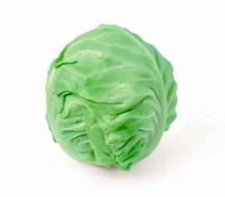 | 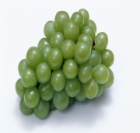 | 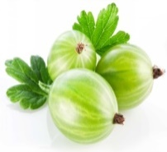
Зеленое яблоко горох арбуз капуста виноград крыжовник

Голубая полоска радуги
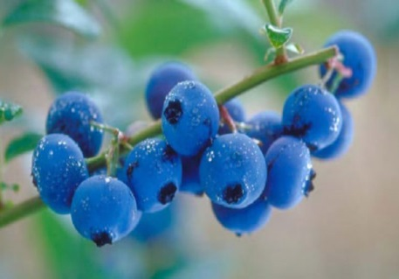
Голубика
Синяя полоска радуги
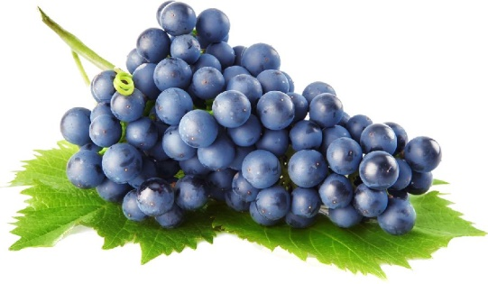
Синий виноград
Фиолетовая полоска радуги
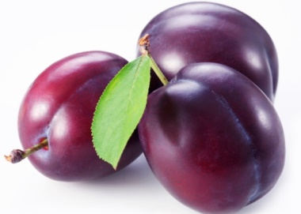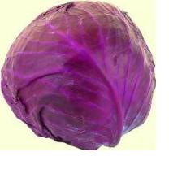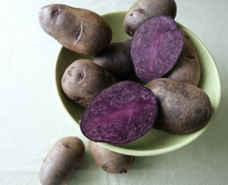
Слива капуста картошка
Воспитатель:
- Вот и закончились приключения нашего колобка!

3. Дидактическая игра «Почини платье»
Возраст 5-6 лет
Цель: формировать умение соотносить геометрические фигуры с «дырами».
Оборудование: силуэты платьев с «дырами» и детали для починки платьев.
Методика проведения:
Воспитатель предлагает помочь Золушке починить платья для сестер. Необходимо каждую деталь поставить правильно на свое место. Ребенок должен назвать, какими геометрическими фигурами починил платье.
Усложнение. Можно детали разделить пополам, предложить самостоятельно вырезать заплатки.
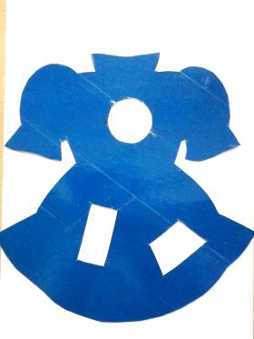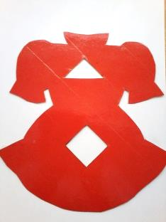

4. Дидактическая игра «Почини сапоги»
Возраст 4-5 лет
Цель: Формирование умений соотносить геометрические фигуры.
Оборудование: силуэты сапог и геометрические фигуры: круг, квадрат, овал, треугольник, прямоугольник.
Методика проведения:
Воспитатель обращает внимание детей на сапоги: сапожнику нужна помощь, прохудились сапоги, их следует починить: найти нужную заплатку и положить на соответствующую дырку.
Ребенок берет геометрическую фигуру, называет ее, подбирает: куда она подходит. Воспитатель проверяет правильность выполнения.
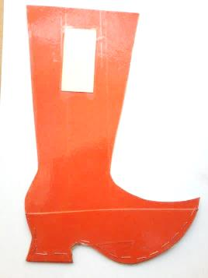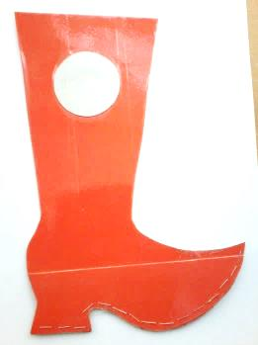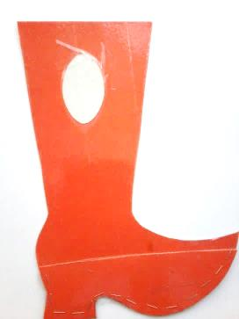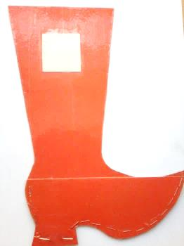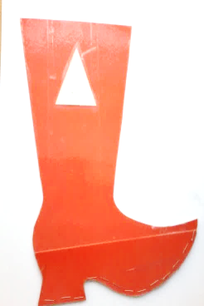

5. Дидактическая игра «Рассели гостей»
Возраст 4-5 лет
Цель: закрепить умение различать геометрические фигуры (круг, овал, треугольник, прямоугольник, квадрат)
Оборудование: карточка-схема и набор игрушек мелких.
Методика проведения:
Воспитатель предлагает расселить гостей в новый дом. Дети по указанию воспитателя ставят игрушки на соответствующие фигуры.
Например, лягушка живет в комнате с квадратными окнами, ребенок должен поставить игрушку лягушку на круг, и т.д.
6. Дидактическая игра «Расскажи, что изображено на картинке»
Возраст 4-5 лет
Цель: закрепить умение видеть геометрические фигуры (круг, овал, треугольник, прямоугольник, квадрат) в изображении предметов окружающей действительности и называть их.
Оборудование: картинка с изображение предметов из геометрических фигур.
Методика проведения:
Воспитатель предлагает ребенку рассмотреть картинку и рассказать, что он видит на картинке и из каких геометрических фигур состоит предмет.
Например, желтое солнышко – оно круглое, облака – овальной формы и т.д.

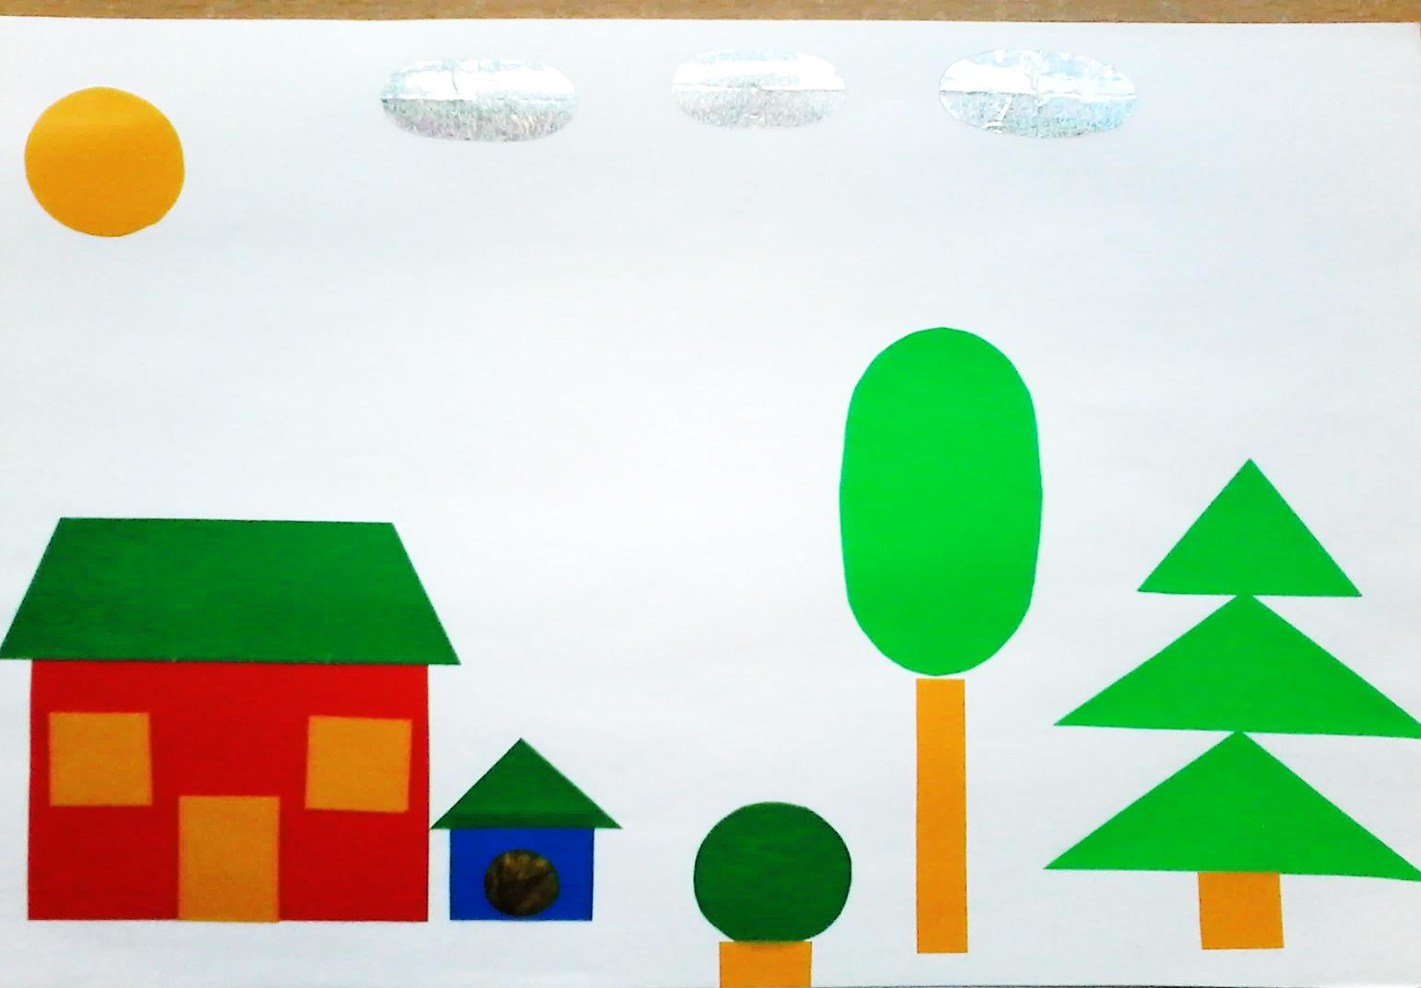
7. Дидактическая игра «Подбери пару варежке»
Возраст 4-5 лет
Цель: закрепить умение различать геометрические фигуры (круг, овал, треугольник, прямоугольник, квадрат) и называть их.
Оборудование: карточки-варежки, с изображением на них орнамента из геометрических фигур.
Методика проведения:
Воспитатель предлагает ребенку помочь подобрать пару варежке и рассказать, каким узорам они украшены.

8. Дидактическая игра «Прятки»
Возраст 4-5 лет
Цели:
* Закрепить умение различать геометрические фигуры (круг, треугольник, прямоугольник, квадрат) и называть их.
* Развивать логическое мышление, умение анализировать.
Оборудование: карточка с изображением; набор геометрических фигур: круг, квадрат, прямоугольник, треугольник.
Методика проведения:
Воспитатель предлагает ребенку рассмотреть карточку и назвать, какие фигуры изображены на карточке. Обращает внимание, что геометрические фигуры расположены в ряды, некоторые спрятались. Воспитатель предлагает поставить по местам геометрические фигуры.

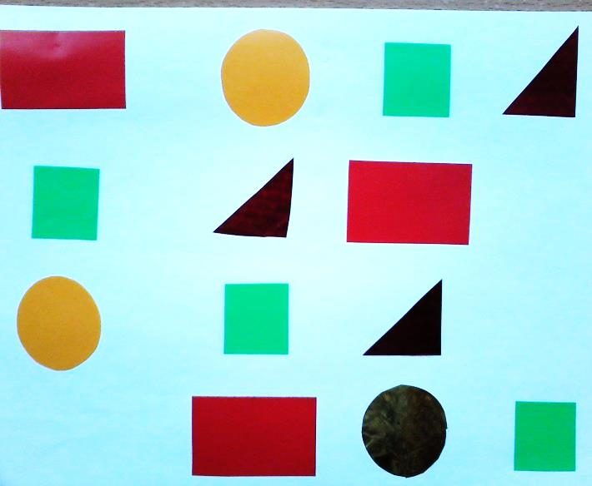

9. Дидактическая игра «Укрась салфетку»
Возраст 4-5 лет
Цели:
* Закрепить умение различать геометрические фигуры (круг, треугольник, прямоугольник, квадрат) и называть их.
* Развивать логическое мышление, воображение.
Оборудование: карточка 15x15; набор геометрических фигур: круги, квадраты, прямоугольники, треугольники и овалы.
Методика проведения:
Воспитатель предлагает детям украсить салфетки для своих мам геометрическими фигурами: кто как хочет. Выполнив задание, ребенок должен рассказывает: какими фигурами украсил салфетку и где их располагал.

Игры по разделу величина
1.Дидактическая игра «Собери пирамидку»
Возраст 4-5 лет
Цели:
* Закрепить умение составлять изображение пирамидки из овалов разной величины в порядке убывания.
* Уточнить названия цветов.
Оборудование: овалы разного цвета и величины.
Методика проведения:
Воспитатель предлагает ребенку назвать величину разложенных на столе овалов и их цвет, составить пирамидку.
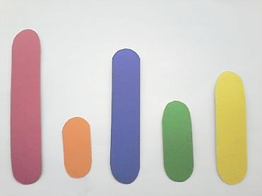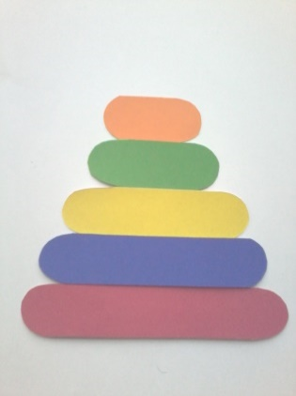

2. Дидактическая игра «Собери яблоки»
Возраст 4-5 лет
Цели:
* Закрепить умение различать величину предметов: большой, поменьше, самый маленький.
* Упражнять в умении соотносить предметы с нужной величиной.
Оборудование: картинка с изображением яблони, яблочки разной величины: большие, поменьше и самые маленькие, 3 корзинки разной величины.
Методика проведения:
Воспитатель загадывает загадку:
Загляни в осенний сад
Чудо - мячики висят.
Красноватый, спелый бок
Ребятишкам на зубок.
(Яблоко)
На столе перед ребенком раскладывает картинку яблони с яблоками разной величины, уточняет одинаковые ли по величине яблоки на яблоне.
Демонстрирует ребенку корзинки, уточняет какие они по величине, предлагает собрать яблоки в нужные корзинки.
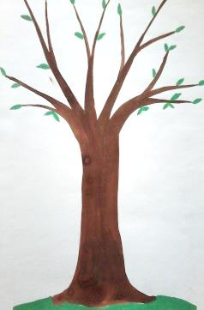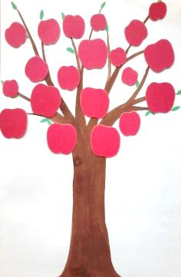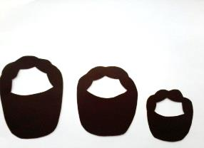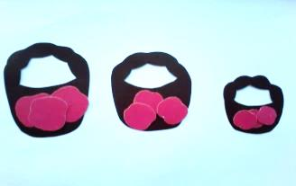
3. Дидактическая игра «Наведи порядок на кухне»
Возраст 4-5 лет
Цели:
* Закрепить умение различать величину предметов: большой, поменьше, самый маленький.
* Упражнять в умении раскладывать предметы слева направо в порядке возрастания и убывания.
Оборудование: карточки с изображением посуды разной величины: большие, поменьше и самые маленькие.
Методика проведения:
Воспитатель предлагает детям рассмотреть посуду, которая лежит перед ними на столе, уточняет названия, цвет и величину.
Предлагает навести порядок на кухне, расставив посуду в порядке убывания, возрастания слева направо.
Дети расставляют посуду, называют в порядке убывания, возрастания.

Игры на логику
1. Дидактическая игра «Сказка по клеткам»
Возраст 5-6 лет
Цели:
* Закрепить умение ориентироваться на листе бумаги по клеткам.
* Развивать образное мышление, воображение.
Оборудование: карточка с клетками, фишки - картинки с изображением предметов.
Методика проведения:
Воспитатель предлагает рассмотреть ребенку карточку, уточняет расположение цифр на ней, и фишки с изображением предметов, предлагает назвать: кто на них изображен. Педагог объясняет задание, чтобы получилась сказка нужно внимательно слушать и ставить фишки на нужную клеточку.
Воспитатель начинает рассказывать сказку: «Жила была девочка Маша (4,3), отправилась она гулять в лес (4,2). Высоко в небе парила птичка (1,2). Ласково светило солнце (1,4). На полянке Маша увидела красивые цветы (3,5). Скоро Маша увидела красивую бабочку (2,1). Хорошо летом в лесу».
Если ребенок правильно выполнял задание, то получится вот такая сказка по клеткам.
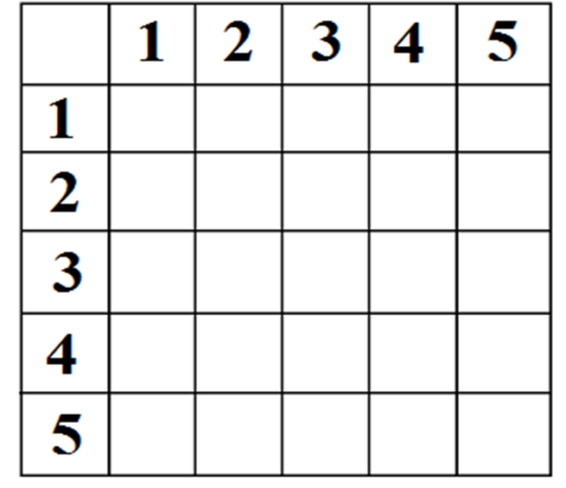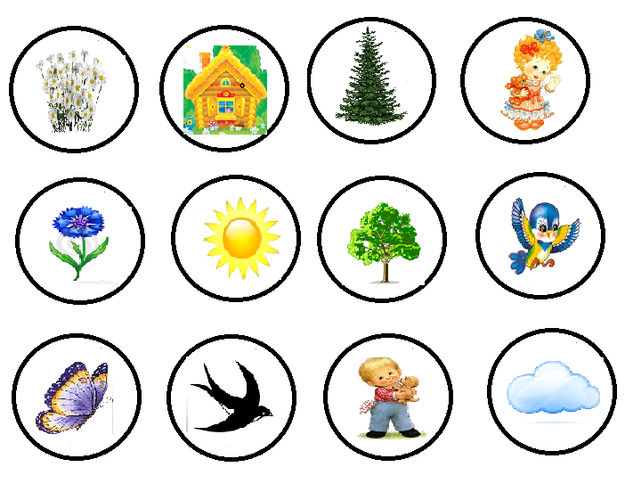
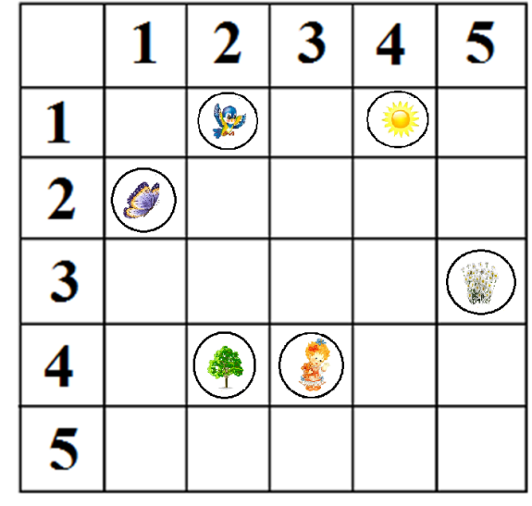
Вариантов сказок может быть очень много, все зависит от вас!
2. Дидактическая игра «Фантазеры»
Возраст 5-6 лет
Цели:
* Закрепить умение строить по схеме из деталей игры.
* Развивать образное мышление, воображение.
Оборудование: схемы, игра «Колумбово яйцо».
Методика проведения:
1 вариант игры.
Воспитатель предлагает детям отправиться в морское путешествие, но для этого нужно построить корабли по схемам из деталей игры. Дети строят по схемам корабли.
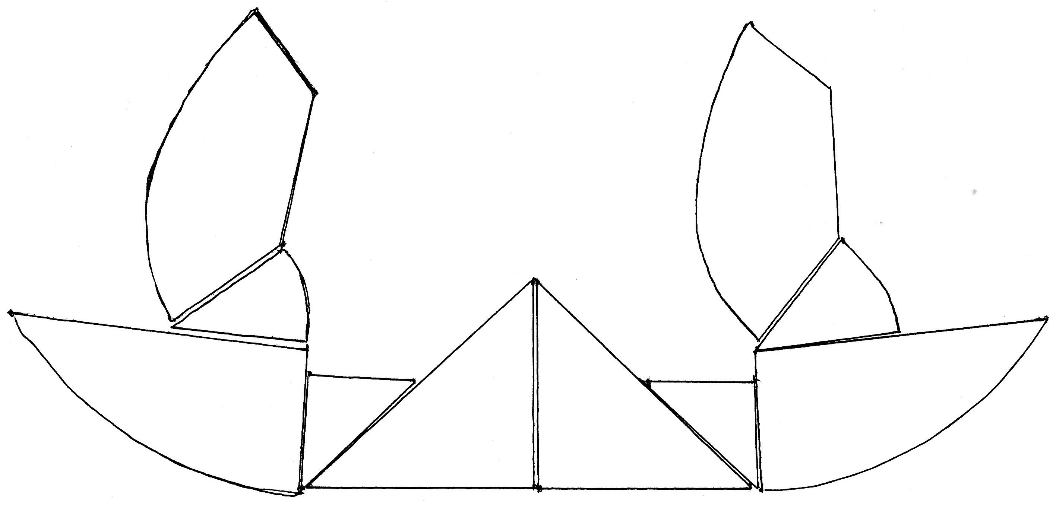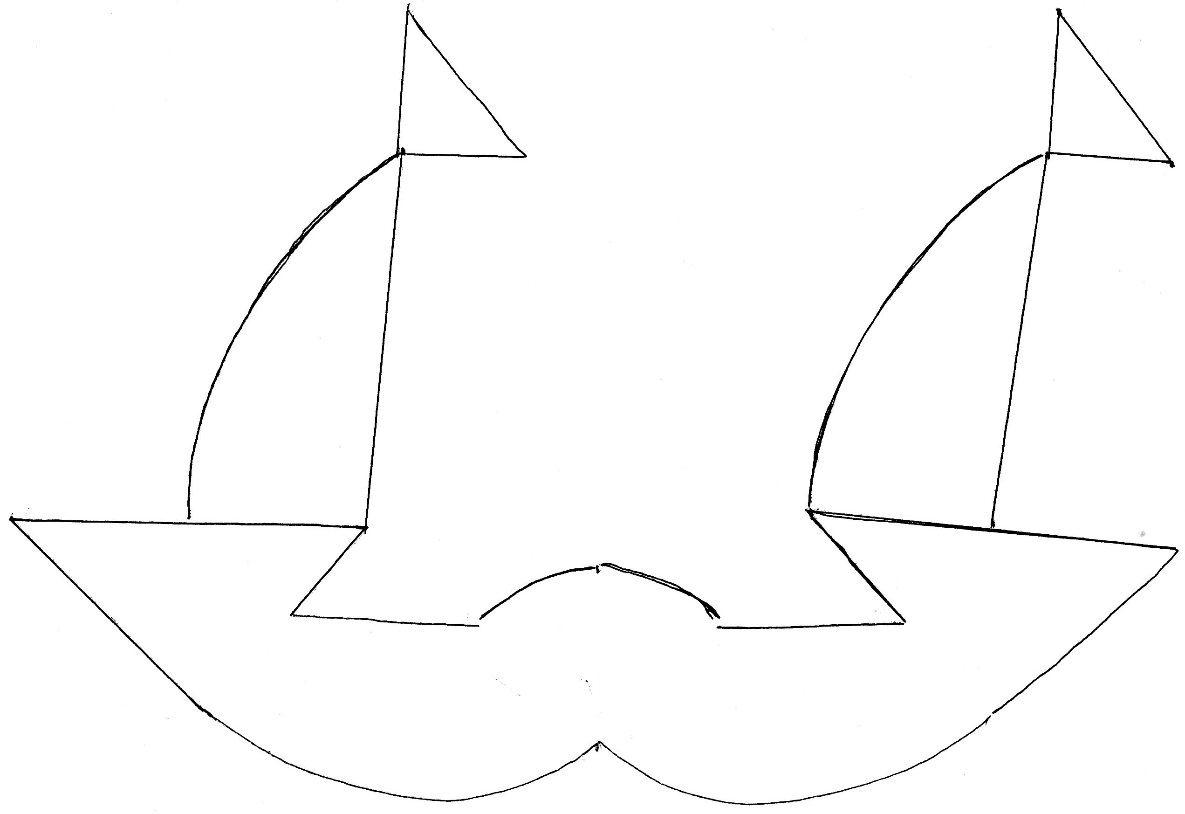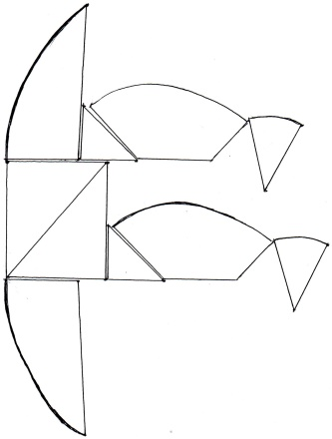
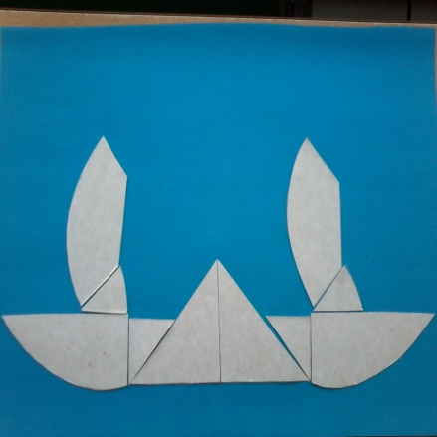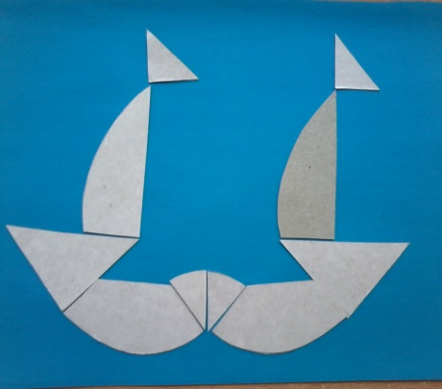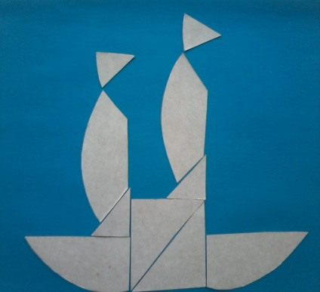

2 вариант игры.
Воспитатель предлагает детям отправиться в волшебный лес и построить животных и птиц, которые могут обитать в этом лесу из деталей игры.
Дети придумывают изображения зверей и птиц.
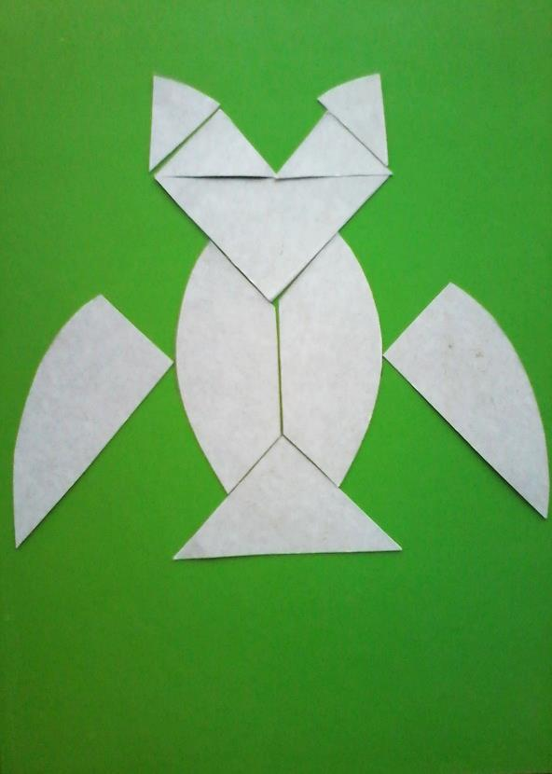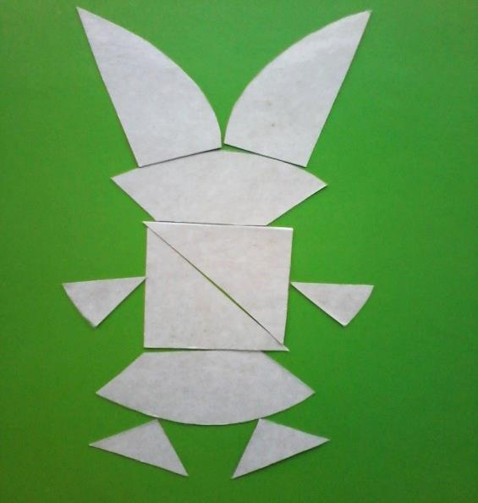
3. Дидактическая игра «Вырастим цветы» (Блоки Дьеныша)
Возраст 5-6 лет
Цели:
* Закрепить знания о геометрических фигурах.
* Упражнять в умении «читать» схемы-указания.
* Развивать образное мышление, воображение.
Оборудование: карточка-схема — «Полянка со стебельками», наборы геометрических фигур: круги, квадраты, треугольники по 5 шт. красные, синие и желтые; схемы для серединок и лепестков цветов, готовый образец.
Методика проведения:
Воспитатель показывает схему полянки:
— Ребята, посмотрите, на цветочной полянке случилась беда: злая волшебница заколдовала цветы — сделала их невидимыми. Волшебной стране срочно нужна ваша помощь, нужно расколдовать цветы.
Внимательно рассмотрите схемы для серединок и положите правильно нужные геометрические фигуры. А сейчас рассмотрите схемы для лепестков, будьте очень внимательны, и выложите лепестки нужными геометрическими фигурами.
Воспитатель для проверки предлагает готовый образец. Оценивает деятельность детей в игре, хвалит выполнивших правильно задание. С теми, кто затруднился, проводит индивидуально еще раз игру.

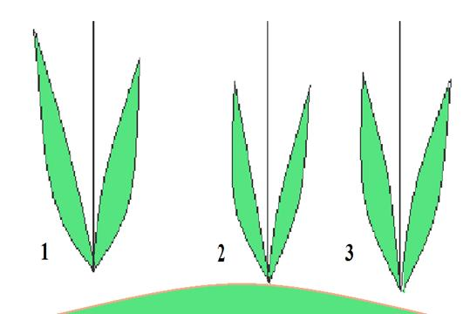

Схемы для серединок цветов. | Схемы для лепестков.
Готовый образец:
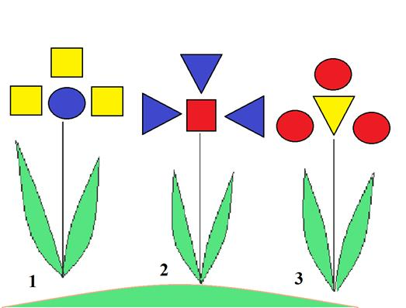

4. Дидактическая игра «Загадки и отгадки»
Возраст 5-6 лет
Цели:
* Развивать образное мышление, воображение.
* Упражнять в умении выкладывать из счетных палочек предметы по схеме.
Оборудование: счетные палочки на каждого ребенка и карты-схемы.
Методика проведения:
Воспитатель читает загадку и предлагает детям из счетных палочек построить отгадку по карте-схеме или по личному замыслу.
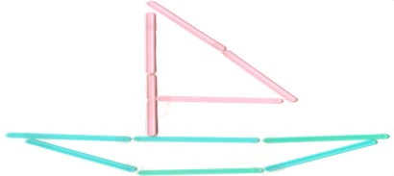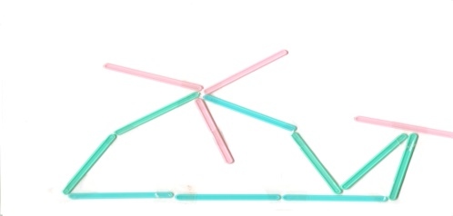
По волнам дворец плывет, Закружу, заверчу, в небеса улечу.
На себе людей везет. (вертолет)
(корабль)

Блещет в речке чистой
Спинкой серебристой.
(рыбка)

5. Дидактическая игра «Реши задачку»
Возраст 5-6 лет
Цели:
* Развивать образное мышление, воображение.
* Упражнять в умении выкладывать цифры из фасоли.
Оборудование: фасоль в тарелочке на каждого ребенка.
Методика проведения:

Воспитатель предлагает решить стихотворную задачку, а ответ выложить на столе из фасоли.
*** ***
Как-то ночью под кусточком Пять ворон на крышу сели,
Грибы выросли опять. Да еще к ним прилетели.
Два грибочка, три грибочка. Отвечайте быстро, смело
Сколько будет? Ровно ...(пять) Сколько всех их прилетело? (семь)

